PERHUTANAN SOSIAL DAN PERDAGANGAN KARBON SEBAGAI STRATEGI PEMBANGUNAN PERDESAAN DI KALIMANTAN BARAT
Social Forestry and Carbon Trading as a Rural Development Strategy in West Kalimantan
[NAMA MAHASISWA], Akhmad Fauzi, Andrea Emma Pravitasari
ABSTRACT
Twenty-five village forests in West Kalimantan cover 124,941 ha, about three quarters of which was still forested in 2024, and support some 72,500 villagers. Social forestry (SF) gives villages management rights, and carbon trading is expected to finance forest protection and rural development. A Vensim system dynamics model compared three scenarios over 2024–2087: no active SF (S1), SF with initial project financing that supported recorded patrols of 2,533 person-days in 2024 and 3,011 in 2025 (S2), and S2 plus carbon trading at USD 6–35/tCO₂e (S3). Initial financing of IDR 1.44 billion avoided only 126 ha of deforestation in 2025–2086 because patrols stopped when funding ended. Carbon trading added 21 ha at USD 10, 139 ha at USD 20 and 2,243 ha at USD 35, entirely through reinvestment in patrols; below about USD 20, fixed monitoring and verification costs absorbed most revenue. Project NPV turned positive at USD 18.27/tCO₂e, while the minimum management need of village forest institutions (IDR 6.03 billion/year) was met only at about USD 50. Employment rose from 5.7 to 17.6 full-time equivalents at USD 35, but average household income changed by less than 0.5%. Allocating part of the enterprise budget to compensation, while keeping the patrol share, raised affected-household income without forest loss. Carbon finance supports rural development only when integrated with village and regional budgets that sustain patrols after initial financing ends.
Keywords: benefit sharing, carbon finance, community carbon, social forestry, system dynamics, village forest
PENDAHULUAN
Dua puluh lima Hutan Desa (HD) di pesisir Kalimantan Barat mencakup areal SK Hutan Desa seluas 124.941 ha pada lanskap Kubu, Padang Tikar, dan Pulau Maya. Pada 2024 sekitar tiga perempat areal itu masih berhutan (94.308 ha), terutama mangrove sekunder (52.398 ha) dan hutan rawa sekunder (36.932 ha). Hutan tersebut menjadi penyangga pesisir, penyimpan karbon gambut, dan sumber penghidupan bagi 72.516 jiwa penduduk 25 desa pengelola. Tekanannya terus berlangsung: selama 2001–2024 kehilangan tutupan pohon bruto di dalam areal SK mencapai sekitar 17.183 ha (Hansen et al. 2013), termasuk lonjakan pada periode kebakaran 2015–2016. Angka ini bukan deforestasi menurut definisi regulasi, tetapi menggambarkan tekanan terhadap kawasan yang dikelola desa.
Skema Perhutanan Sosial (PS) memberi hak kelola kepada Lembaga Pengelola Hutan Desa (LPHD) (KLHK 2021). Hak kelola itu belum disertai pembiayaan tetap: patroli yang tercatat pada 2024 (2.533 keikutsertaan anggota di 20 HD) dan 2025 (3.011 keikutsertaan di 25 HD) berjalan dengan dukungan pembiayaan awal proyek karbon, sedangkan operasional lembaga, pengendalian kebakaran, rehabilitasi, dan Kelompok Usaha Perhutanan Sosial (KUPS) belum memiliki sumber dana yang pasti. Perdagangan karbon sukarela diharapkan menggantikan dukungan sementara itu, tetapi harga kredit penghindaran deforestasi rata-rata hanya sekitar USD 6/tCO₂e pada 2024 (Ecosystem Marketplace 2025), sementara biaya pemantauan, pelaporan, dan verifikasi (MRV) bersifat tetap. Perlindungan yang lebih ketat juga mempersempit akses 2.144 pemegang garapan di dalam HD, padahal pendapatan dari lingkungan menyumbang sekitar 28 % pendapatan rumah tangga di sekitar hutan (Angelsen et al. 2014).
Bukti empiris belum memberi jawaban tunggal. Pengelolaan berbasis masyarakat menahan deforestasi di sebagian lokasi di Indonesia (Santika et al. 2017), tetapi perluasan izin PS belum berdampak secara agregat (Kraus et al. 2021), dan imbal jasa lingkungan baru efektif bila pembayarannya bersyarat dan biaya transaksinya rendah (Wunder 2005; Samii et al. 2014). Kajian tersebut umumnya bersifat ex-post dan menilai PS atau karbon secara terpisah, padahal keduanya terhubung melalui umpan balik antara penerimaan karbon, patroli, deforestasi, dan kredit. Pertanyaan yang belum terjawab bagi perencanaan desa adalah apa yang terjadi ketika dukungan awal berakhir sebelum penerimaan karbon tersedia, dan bagaimana manfaat serta bebannya terbagi di antara LPHD, KUPS, dan rumah tangga. Pendekatan system dynamics memungkinkan hubungan waktu dan umpan balik itu ditelusuri dalam jangka panjang (Sterman 2000) sebagai satu sistem sosial-ekologis (Ostrom 2009).
Penelitian ini menjawab empat pertanyaan: (RQ1) bagaimana kontribusi pengelolaan PS yang didukung pembiayaan awal serta tambahan dari perdagangan karbon terhadap tutupan hutan, deforestasi, dan emisi di 25 HD; (RQ2) bagaimana kelayakan finansial perdagangan karbon dan kecukupan serta keberlanjutan pembiayaan pengelolaan HD pada berbagai tingkat harga karbon; (RQ3) bagaimana PS dan perdagangan karbon memengaruhi kesempatan kerja, kegiatan ekonomi KUPS, pendapatan rumah tangga, dan distribusi manfaat; serta (RQ4) bagaimana alternatif alokasi pendapatan karbon menyeimbangkan perlindungan hutan, usaha masyarakat, dan kesejahteraan rumah tangga terdampak. Hasilnya diharapkan menjadi dasar pengintegrasian pembiayaan karbon ke dalam perencanaan pembangunan desa dan daerah.
METODE PENELITIAN
Lokasi, Unit Analisis, dan Data
Penelitian dilakukan pada 25 HD di tiga lanskap, yaitu Kubu (10 HD; 32.468 ha), Padang Tikar (10 HD; 76.370 ha), dan Pulau Maya (5 HD; 16.103 ha) (Gambar 1; Tabel 1). Hak kelola 24 HD terbit pada 2017–2020, sedangkan HD Kemboja pada 2024. Unit analisis adalah agregat 25 HD dengan domain areal SK 124.941 ha; areal proyek karbon (111.123,17 ha) hanya dipakai untuk menghitung kredit. Kondisi awal 2024 terdiri atas hutan 94.307,81 ha, nonhutan 29.087 ha, kebun 1.546 ha, dan penduduk 72.516 jiwa. Ketergantungan pada hutan diwakili 5.328 pekerja berbasis sumber daya alam (proksi) yang diasumsikan setara 5.328 rumah tangga (RT), dan RT terdampak diwakili 2.144 pemegang garapan; keduanya tumbuh mengikuti penduduk (1,66 % per tahun). Data patroli memakai rekap final peneliti: 2.533 keikutsertaan anggota pada 2024 (20 HD) dan 3.011 pada 2025 (25 HD), dengan satu keikutsertaan setara satu hari orang kerja (HOK). Indikator, variabel model, dan sumber data dirangkum pada Tabel 2.
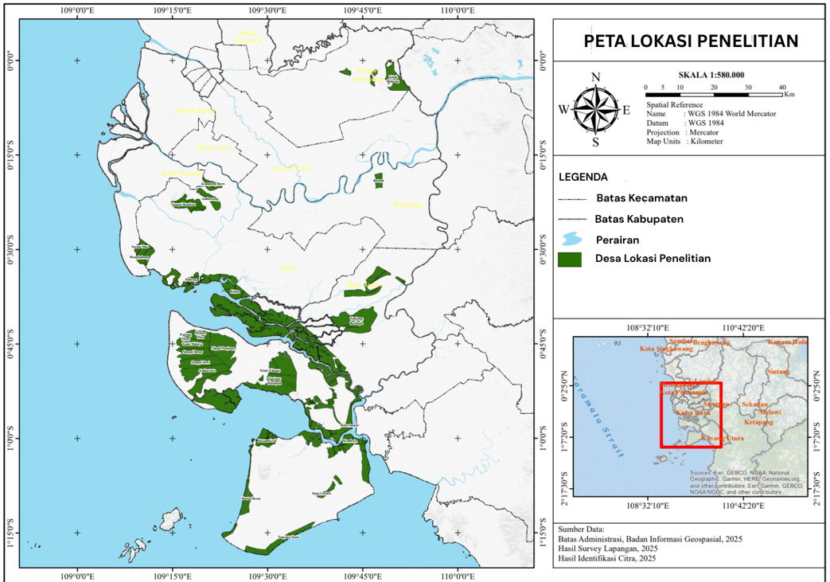
Gambar 1 Lokasi 25 Hutan Desa penelitian di Kalimantan Barat
Tabel 1 Hutan Desa lokasi penelitian, nomor SK, dan luas
No | Hutan Desa | Nomor SK | Tanggal SK | Luas (ha) | No | Hutan Desa | Nomor SK | Tanggal SK | Luas (ha)
Lanskap Kubu (32.468 ha) |  |  |  |  | Lanskap Padang Tikar (76.370 ha)
1 | Kubu | 10638/2019 | 31-12-2019 | 4.711 | 11 | Batu Ampar | 515/2017 | 14-02-2017 | 33.140
2 | Dabong | 3820/2017 | 10-07-2017 | 2.869 | 12 | Teluk Nibung | 516/2017 | 14-02-2017 | 2.900
3 | Sungai Bemban | 10887/2019 | 31-12-2019 | 1.299 | 13 | Nipah Panjang | 524/2017 | 14-02-2017 | 6.940
4 | Ambawang | 10648/2019 | 31-12-2019 | 3.283 | 14 | Medan Mas | 522/2017 | 14-02-2017 | 1.845
5 | Kampung Baru | 10870/2019 | 31-12-2019 | 827 | 15 | Padang Tikar I | 523/2017 | 14-02-2017 | 190
6 | Mengkalang | 5325/2020 | 18-09-2020 | 1.984 | 16 | Tasik Malaya | 521/2017 | 14-02-2017 | 2.850
7 | Seruat Dua | 3879/2017 | 12-07-2017 | 613 | 17 | Sungai Besar | 520/2017 | 14-02-2017 | 2.900
8 | Betuah | 10889/2019 | 31-12-2019 | 814 | 18 | Sungai Jawi | 525/2017 | 14-02-2017 | 3.385
9 | Tanjung Beringin | 10373/2019 | 26-12-2019 | 10.503 | 19 | Ambarawa | 519/2017 | 14-02-2017 | 4.775
10 | Teluk Bakung | 10374/2019 | 26-12-2019 | 5.565 | 20 | Tanjung Harapan | 518/2017 | 14-02-2017 | 17.445
Lanskap Pulau Maya (16.103 ha)
21 | Dusun Besar | 5735/2017 | 27-10-2017 | 3.491
22 | Dusun Kecil | 5697/2017 | 26-10-2017 | 4.577
23 | Tanjung Satai | 5732/2017 | 27-10-2017 | 2.050
24 | Satai Lestari | 5736/2017 | 27-10-2017 | 985
25 | Kemboja | 8492/2024ª | 10-06-2024 | 5.000 | Total 25 HD |  |  |  | 124.941
Nomor SK ditulis ringkas ([nomor]/[tahun]); format lengkap: SK.[nomor]/MENLHK-PSKL/PKPS/PSL.0/[bulan]/[tahun] untuk Kubu dan Padang Tikar, dan SK.[nomor]/MENLHK/PSKL/PKPS/PSL.0/10/2017 untuk Pulau Maya; Mengkalang ditulis sesuai dokumen sumber. ª Kepmen LHK No. 8492 Tahun 2024. Sumber: Laporan Kajian Identifikasi NKT Hutan Desa Lanskap Kubu (Tabel 1, hlm. 3), Lanskap Padang Tikar (Tabel 1, hlm. 4), dan Lanskap Pulau Maya.
Tabel 2 Indikator, variabel model, dan sumber data utama
RQ | Indikator (satuan) | Variabel model Vensim | Sumber data utama
RQ1 | Tutupan hutan, deforestasi, emisi dihindari (ha; tCO₂e); intensitas perlindungan (0–1) | Total Hutan; Deforestasi Total; Total Emisi Bersih; Indeks Intensitas Perlindungan | HCV 2024 dan Hansen 2001–2024; rekap patroli 2024–2025; Dokumen Desain Proyek; Laporan Pendampingan SAMPAN Kalimantan
RQ2 | Kredit model (tCO₂e); penerimaan, biaya MRV, dana LPHD, NPV (Rp); harga impas (USD/tCO₂e) | Kredit REDD Diajukan; Pendapatan Kotor Penjualan Kredit; Biaya Transaksi dan MRV; Dana yang Diterima LPHD | Harga pasar 2024; Dokumen Desain Proyek; PP 36/2024; biaya patroli Rp 260.000/HOK; diskonto 10 % (D)
RQ2 | Kebutuhan dan kesenjangan pembiayaan LPHD (Rp/th); rasio realisasi belanja | Kebutuhan Dana Minimum; Kesenjangan Pembiayaan Minimum; Rasio Realisasi Belanja | Biaya operasional dan upah
RQ3 | HOK, pekerja setara penuh, upah; KUPS (unit, anggota, omzet, penerimaan anggota) | Kesempatan Kerja PS; Kesempatan Kerja Setara Penuh; Jumlah KUPS Aktif; Pendapatan KUPS Total | Laporan Pendampingan SAMPAN Kalimantan
RQ3 | Pendapatan RT dan kehilangan akses (Rp/RT/th) | Pendapatan Bersih per RT Bergantung; Kehilangan Pendapatan Pembatasan Akses per RT | Laporan Pendampingan SAMPAN Kalimantan
RQ4 | Porsi alokasi (%); Δ hutan (ha); Δ pendapatan RT terdampak (Rp/RT/th); cakupan kompensasi (%) | Porsi Dana Fleksibel (5 pos); Pendapatan Bersih per RT Terdampak; Rasio Kompensasi terhadap Kehilangan Akses | Desain skenario; Keluaran model
Tahapan Penelitian dan Model System Dynamics
Penelitian ditempuh melalui penyusunan data, konseptualisasi umpan balik, penyusunan dan kalibrasi model, validasi, serta simulasi skenario dan uji ketidakpastian, yang keluarannya menjawab RQ1–RQ4 (Gambar 2). Model disusun di Vensim dalam 16 subsistem dengan 723 variabel dan 39 stok, disimulasikan 2024–2087 dengan metode Euler dan langkah waktu 0,0625 tahun. Intinya adalah loop penguat (R) penerimaan karbon–dana LPHD–patroli–intensitas perlindungan–deforestasi–kredit, yang dihambat oleh biaya MRV tetap dan kapasitas realisasi belanja LPHD (Gambar 3). Patroli 2024–2025 dimasukkan sebagai satu-satunya aktivitas perlindungan pada periode itu, dibiayai pembiayaan awal dengan biaya Rp 260.000 per HOK, sehingga tidak dihitung ganda dengan patroli swadaya; setelah 2025 tidak ada patroli tanpa sumber dana. Efek patroli mengikuti efektivitas perlindungan penuh 0,37 (Oldekop et al. 2019; Sze et al. 2022) dengan penyesuaian tiga tahun, sedangkan kehilangan pendapatan akibat pembatasan akses merupakan asumsi yang diuji dengan pengali 0–3,24 (Angelsen et al. 2014). Skenario dan eksperimen alokasi disajikan pada Tabel 3.
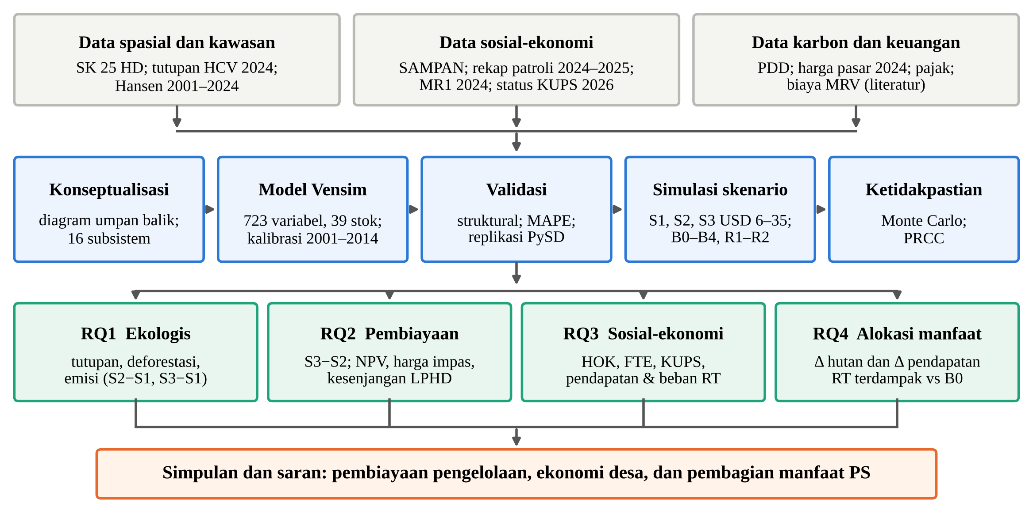
Gambar 2 Alur penelitian
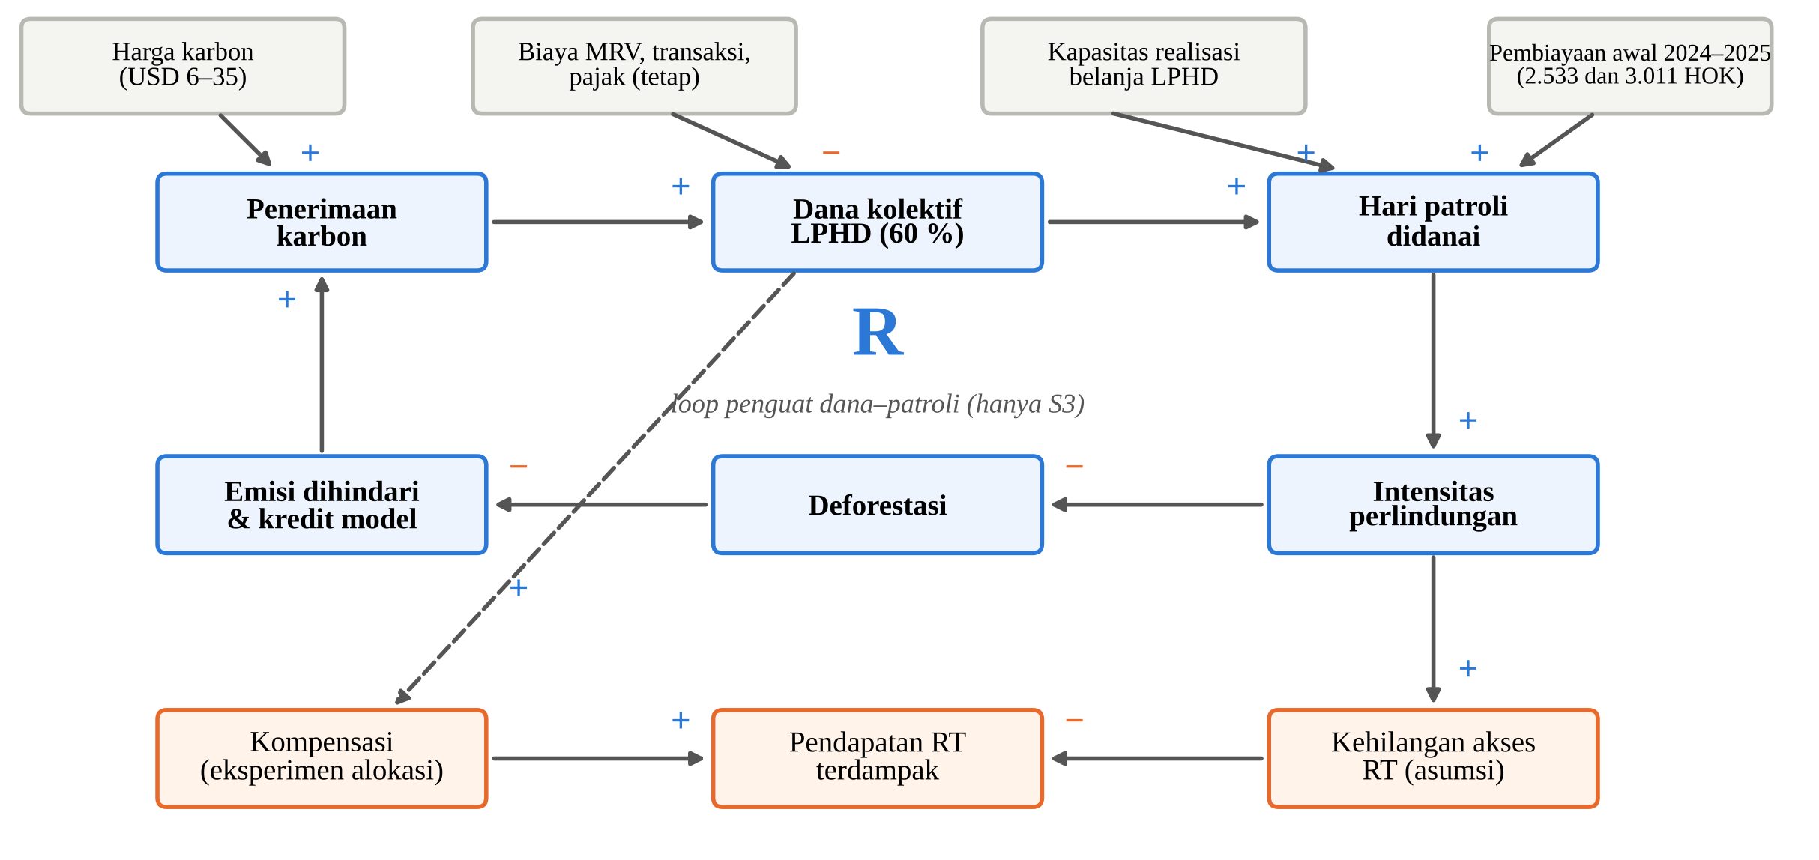
Gambar 3 Struktur umpan balik inti model (+ searah, − berlawanan arah; kotak abu-abu = faktor eksogen; jingga = dampak rumah tangga)
Validasi dan Ketidakpastian
Verifikasi komputasi dan validasi perilaku dibedakan. Verifikasi komputasi mencakup replikasi PySD 3.14.3 (Martin-Martinez et al. 2022), yang mereproduksi seluruh hasil model empat skenario terdahulu tanpa selisih, serta uji neraca stok-aliran, penempatan patroli, kondisi ekstrem, dan langkah waktu (selisih ≤ 0,64 % antara DT 0,0625 dan 0,03125); perbandingan model revisi dengan Vensim native [PERLU DIISI setelah dijalankan peneliti]. Validasi perilaku (Barlas 1996) menguji stok hutan 2019/2024 dan kehilangan tutupan 2017–2024 di luar periode kalibrasi 2001–2014 (MAPE; Lewis 1982); karena S1 dan laju dasar tidak berubah, hasil validasi itu tetap berlaku. Ketidakpastian diuji dengan Monte Carlo hiperkubus Latin atas 13 parameter (3.000 tarikan pada USD 10; 1.500 pada USD 20) dan PRCC, serta 1.000 tarikan berpasangan untuk eksperimen alokasi; frekuensinya adalah proporsi ensembel, bukan peluang kejadian. Indikator fisik dilaporkan kumulatif 2025–2086, keuangan kumulatif 2024–2086, dan indikator tahunan sebagai rerata 2030–2055.
Tabel 3 Skenario simulasi, eksperimen alokasi, dan asumsi utama
Skenario | Intervensi | Sumber pembiayaan perlindungan | Dibaca sebagai
S1 | Tanpa PS aktif: tanpa patroli, tanpa pembiayaan awal, tanpa penerimaan karbon; laju deforestasi BAU hasil kalibrasi; status HD tidak dicabut | – | Acuan kontrafaktual
S2 | PS dengan pembiayaan awal: patroli aktual 2.533 HOK (2024, 20 HD) dan 3.011 HOK (2025, 25 HD), Rp 1,44 miliar; tanpa patroli berbayar setelah 2025; rehabilitasi dan KUPS sesuai struktur PS | Pembiayaan awal proyek karbon | S2−S1: PS + pembiayaan awal
S3 | S2 + perdagangan karbon pada harga tetap USD 6, 10, 15, 20, dan 35/tCO₂e; dana dipakai setelah kas penerimaan tersedia | Pembiayaan awal, lalu penerimaan karbon: 60 % dana kolektif LPHD, 40 % mitra | S3−S2: perdagangan karbon; S3−S1: total
B0–B4, R1–R2 | Pembagian dana fleksibel LPHD ke patroli, rehabilitasi, kebakaran, KUPS, dan kompensasi RT terdampak pada S3; B0 = alokasi asli (identik dengan S3) | Dana fleksibel LPHD | Selisih terhadap B0
Kredit REDD dihitung terhadap baseline tanpa PS aktif (S1) dengan kebocoran 10 %, buffer 12 %, dan proporsi areal proyek 0,682; kredit ini hasil perhitungan model, bukan kredit terverifikasi. NPV memakai diskonto 10 %, harga konstan 2024, dan kurs Rp 16.500/USD, dengan arus kas penerimaan dikurangi biaya MRV, pembiayaan awal, dan belanja LPHD.
HASIL DAN PEMBAHASAN
Perlindungan Hutan dan Pengurangan Emisi
Tanpa PS aktif (S1), deforestasi berlangsung sekitar 494 ha per tahun pada 2030–2055 dan luas hutan turun dari 94.308 ha menjadi 81.890 ha pada 2087 (Gambar 4a); penurunan stok lebih kecil daripada deforestasi kumulatif (29.812 ha) karena lahan nonhutan beregenerasi. Patroli yang didukung pembiayaan awal (S2) menaikkan intensitas perlindungan menjadi 0,32 pada 2024 dan 0,38 pada 2025, dan deforestasi 2025 turun dari 520 ha menjadi 458 ha. Setelah dana berakhir, intensitas kembali nol dan laju deforestasi kembali setara S1 sekitar 2035, sehingga selama 2025–2086 hanya 126 ha deforestasi dan 91.908 tCO₂e emisi yang dihindari (Tabel 4). Hutan 2087 pada S2 lebih luas 441 ha daripada S1 karena rehabilitasi juga berjalan.
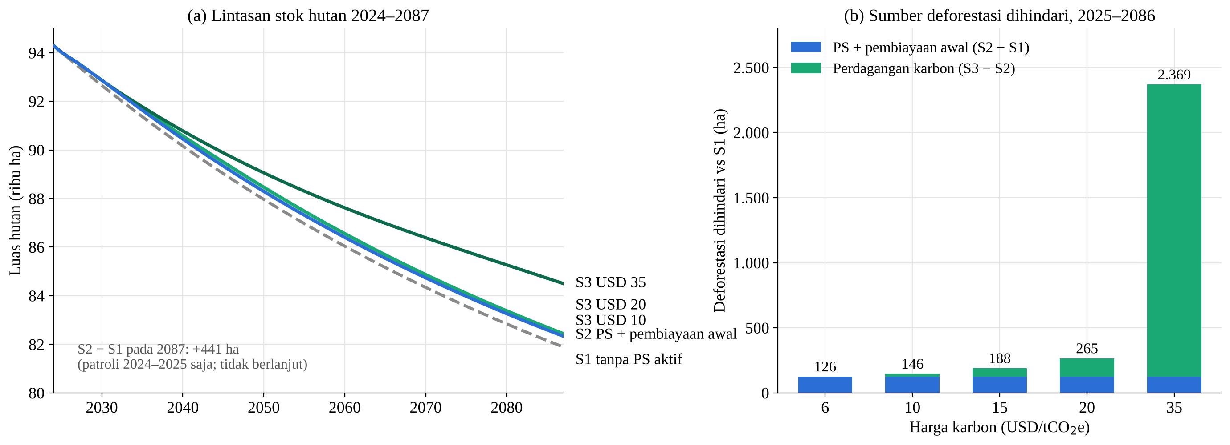
Gambar 4 (a) Lintasan stok hutan menurut skenario dan (b) sumber deforestasi dihindari terhadap S1 menurut harga karbon
Pola itu muncul dari struktur penyesuaian: efek patroli bekerja dengan jeda tiga tahun dan hilang perlahan ketika patroli berhenti. Selisih S2−S1 positif pada 90,3 % tarikan Monte Carlo (median 97 ha; P5–P95 −14 hingga 300 ha; nilai negatif muncul bila efektivitas rendah karena rehabilitasi menambah stok hutan yang terpapar deforestasi) dan paling dipengaruhi efektivitas patroli serta waktu penyesuaian (efektivitas perlindungan +0,96; waktu penyesuaian efek PS +0,88). Perdagangan karbon (S3) baru mengubah lintasan secara berarti pada harga tinggi: tambahan terhadap S2 hanya 21 ha pada USD 10 dan 139 ha pada USD 20, tetapi 2.243 ha pada USD 35, dengan emisi dihindari terhadap S1 sebesar 891.296 tCO₂e (Gambar 4b). Efektivitas 0,37 berasal dari hutan komunitas di Nepal (Oldekop et al. 2019); di Indonesia efek serupa muncul di sebagian lokasi (Santika et al. 2017) tetapi tidak secara agregat (Kraus et al. 2021). Bagi desa, perlindungan hutan ternyata bergantung pada kesinambungan kegiatan patroli, bukan hanya pada status hak kelola.
Tabel 4 Hasil utama simulasi menurut skenario
Indikator | S1 | S2 | S3 USD6 | S3 USD10 | S3 USD20 | S3 USD35
Ekologis (kumulatif 2025–2086)
Deforestasi kumulatif (ha) | 29.812 | 29.687 | 29.687 | 29.666 | 29.547 | 27.443
Deforestasi dihindari vs S1 (ha) | – | 126 | 126 | 146 | 265 | 2.369
Emisi dihindari vs S1 (ribu tCO₂e) | – | 92 | 92 | 99 | 140 | 891
Hutan tahun 2087 (ha) | 81.890 | 82.331 | 82.331 | 82.347 | 82.439 | 84.499
Karbon dan keuangan (kumulatif 2024–2086)
Kredit model (ribu tCO₂e) | – | – | 45,9 | 50,1 | 74,9 | 436,4
Penerimaan kotor karbon (Rp miliar) | – | – | 5,7 | 8,7 | 23,0 | 221,1
Biaya MRV, transaksi, pajak (Rp miliar) | – | – | 23,3 | 23,5 | 24,3 | 36,2
Dana kolektif LPHD (Rp miliar) | – | – | 0,0 | 1,1 | 7,2 | 111,0
NPV proyek 10 % (Rp miliar) | – | −1,31 | −3,02 | −2,08 | 0,51 | 7,58
Kelembagaan dan sosial-ekonomi (rerata 2030–2055)
Kesenjangan kebutuhan minimum LPHD (Rp miliar/th) | – | 6,03 | 6,03 | 5,99 | 5,76 | 4,28
Intensitas perlindungan (0–1) | 0,00 | 0,00 | 0,00 | 0,01 | 0,04 | 0,25
Pekerja setara penuh (orang) | 0,0 | 5,7 | 5,7 | 5,9 | 7,3 | 17,6
Penerimaan anggota KUPS (Rp juta/th) | 4,8 | 24,5 | 24,5 | 24,7 | 25,6 | 31,0
Pendapatan rata-rata RT (Rp juta/RT/th) | 41,25 | 41,29 | 41,29 | 41,28 | 41,27 | 41,19
Sumber: hasil simulasi model FINAL 3 skenario. Tanda – = tidak berlaku. Kredit model bukan kredit terverifikasi; dana LPHD adalah dana kolektif, bukan pendapatan RT; pendapatan RT pada harga 2021.
Pembiayaan Awal, Perdagangan Karbon, dan Keberlanjutan Pembiayaan Hutan Desa
Pembiayaan awal 2024–2025 bernilai Rp 1,44 miliar (2.533 dan 3.011 HOK × Rp 260.000), lebih rendah daripada estimasi terdahulu Rp 1,77 miliar, atau sekitar Rp 11,5 juta per hektare deforestasi dihindari. Dana itu habis sebelum penerimaan karbon tersedia: kredit pertama baru terbit setelah jeda verifikasi tiga tahun, sehingga selama 2026–2027 tidak ada patroli yang didanai. Perdagangan karbon harus memulai loop penguat dari kredit yang dihasilkan efek patroli 2024–2025 saja, dan seluruh tambahannya bekerja melalui dana LPHD yang dibelanjakan untuk patroli; bila jalur itu diputus, tambahan S3−S2 pada USD 35 turun dari 2.243 ha menjadi −11 ha.
Harga menentukan apakah loop itu bekerja. Pada USD 6–10, penerimaan kotor (Rp 5,7–8,7 miliar selama 2024–2086) lebih kecil daripada biaya MRV, transaksi, dan pajak (Rp 23,3–23,5 miliar), sehingga dana LPHD hanya Rp 0–1,08 miliar dan hari patroli didanai rata-rata 48 HOK per tahun. Pada USD 20 dana LPHD Rp 7,2 miliar membiayai patroli sekitar 740 HOK pada 2030, tetapi menyusut ke nol menjelang 2050 karena kredit yang dihasilkan tidak cukup menggantikan biaya. Baru pada USD 35 penerimaan (Rp 221,1 miliar) jauh melampaui biaya (Rp 36,2 miliar), dan patroli didanai naik dari 1.652 HOK (2030) menjadi 2.506 HOK (2070). Sebagian besar kredit pada harga rendah berasal dari efek patroli pembiayaan awal: 86 % deforestasi dihindari pada USD 10 dan 47 % pada USD 20 sudah terjadi pada S2.
Gambar 5a memperlihatkan dua ambang harga. NPV proyek positif mulai USD 18,27/tCO₂e (USD 19,47 bagi mitra), sedangkan belanja LPHD baru menyamai kebutuhan minimum pengelolaan (Rp 6,03 miliar per tahun untuk operasional Rp 1,25 miliar, patroli Rp 2,08 miliar, dan pengendalian kebakaran Rp 2,70 miliar) pada sekitar USD 50. Kebutuhan itu lebih besar daripada perhitungan terdahulu (Rp 5,42 miliar) karena seluruh kebutuhan patroli kini harus didanai. Cakupan kebutuhan hanya 0,7 % pada USD 10, 4,5 % pada USD 20, dan 29,0 % pada USD 35, dengan kesenjangan Rp 4,28–5,99 miliar per tahun (Gambar 5b).
Ketidakpastian memperkuat kehati-hatian ini. Tambahan perlindungan dari karbon muncul pada 60,7 % (USD 10) dan 87,7 % (USD 20) tarikan Monte Carlo, dengan median 7 ha dan 60 ha; NPV positif pada 2,6 % dan 38,7 % tarikan, dan kebutuhan minimum LPHD tidak pernah tertutup. NPV paling dipengaruhi oleh efektivitas perlindungan +0,97; laju deforestasi BAU +0,76 (PRCC). Seperti skema imbal jasa lingkungan lain (Samii et al. 2014), dana karbon lebih tepat menjadi salah satu sumber dalam pembiayaan terpadu pengelolaan HD daripada sumber tunggal.
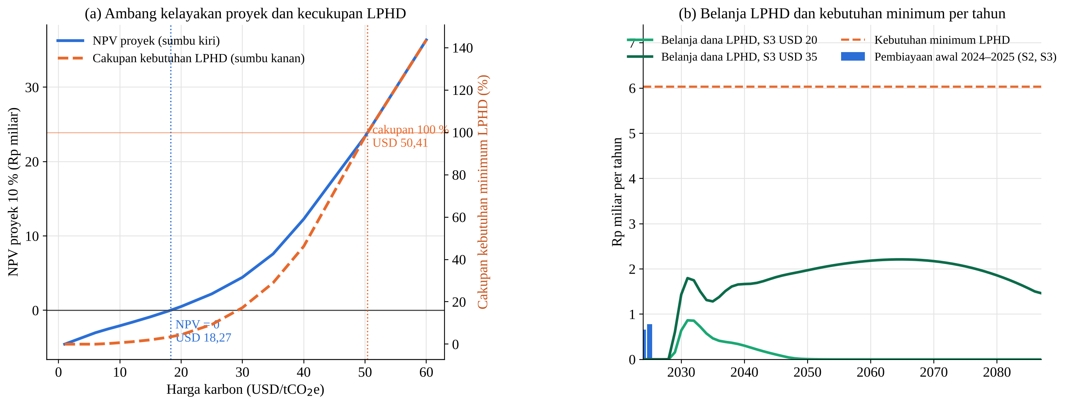
Gambar 5 (a) Ambang kelayakan proyek dan kecukupan LPHD menurut harga karbon; (b) belanja LPHD tahunan terhadap kebutuhan minimum
Kesempatan Kerja, Usaha KUPS, dan Pendapatan Rumah Tangga
Manfaat ekonomi yang paling nyata berupa kerja. Patroli pembiayaan awal setara 8,4 pekerja penuh pada 2024 dan 10,0 pada 2025 (300 HOK per orang), dengan upah sekitar Rp 329 juta dan Rp 391 juta. Setelah 2025, kerja pada S2 berasal dari rehabilitasi, yaitu 1.711 HOK per tahun atau 5,7 pekerja setara penuh (Gambar 6a); dana karbon menaikkannya menjadi 5,9 (USD 10), 7,3 (USD 20), dan 17,6 (USD 35), dengan upah Rp 630 juta per tahun pada USD 35. Pekerja setara penuh bukan jumlah orang yang bekerja. Usaha kelompok tumbuh lebih lambat: dari 15 KUPS dengan 277 anggota pada 2023, KUPS aktif bertahan sekitar 33 unit dengan 508 anggota pada S2 dan S3 (tanpa PS menyusut menjadi sekitar 7 unit), dengan omzet Rp 135,0–170,7 juta per tahun, tetapi penerimaan anggota hanya Rp 24,5–31,0 juta, atau Rp 48–61 ribu per anggota per tahun.
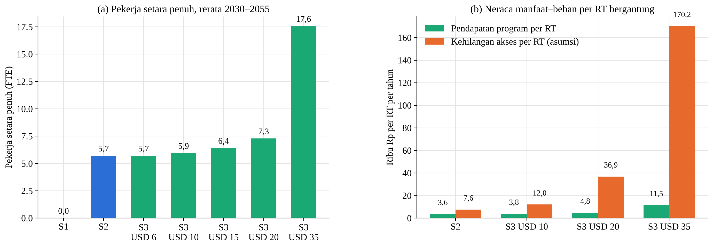
Gambar 6 (a) Pekerja setara penuh dari kegiatan PS dan (b) neraca manfaat–beban per rumah tangga (rerata 2030–2055)
Neraca per rumah tangga menjelaskan mengapa pendapatan rata-rata hampir tidak berubah (Gambar 6b). Pendapatan program yang sampai ke setiap RT hanya Rp 3.616–11.512 per tahun, sedangkan kehilangan akses yang diasumsikan naik bersama intensitas perlindungan, dari Rp 7.557 (S2) menjadi Rp 170.219 (USD 35). Pendapatan rata-rata tetap sekitar Rp 41,2–41,3 juta per RT per tahun (harga 2021; dasar dari Setiawan et al. 2021), sementara pemegang garapan menanggung hingga Rp 423.007 per tahun pada USD 35. Tanpa kehilangan akses, selisih S3−S2 pada USD 20 menjadi +Rp 17.499 per RT per tahun, sehingga arah dampak ditentukan oleh asumsi akses (pengali kehilangan akses −0,76). Hutan rakyat sering menghasilkan capaian lingkungan tanpa kenaikan pendapatan yang sepadan (Hajjar et al. 2021), dan dampak PS terhadap kemiskinan di Indonesia beragam (Santika et al. 2019); model ini tidak mengukur kemiskinan maupun ketimpangan.
Alternatif Alokasi Manfaat Karbon
Eksperimen alokasi menguji apakah beban akses dapat dikurangi tanpa mengorbankan hutan (Gambar 7). Pada USD 10 dana fleksibel LPHD hanya sekitar Rp 49 juta per tahun, sehingga semua alternatif mengubah hutan kurang dari 10 ha. Pada harga yang lebih tinggi, alokasi yang memotong porsi patroli dari 40 % menjadi 20 % (B3 dan B4) bergeser ke kuadran kiri atas: pada USD 35 pendapatan RT terdampak naik Rp 295.903–325.909 per tahun, tetapi hutan berkurang sekitar 2.028 ha, dan 82–91 % kenaikan itu berasal dari melemahnya perlindungan yang mengurangi kehilangan akses, bukan dari kompensasi.
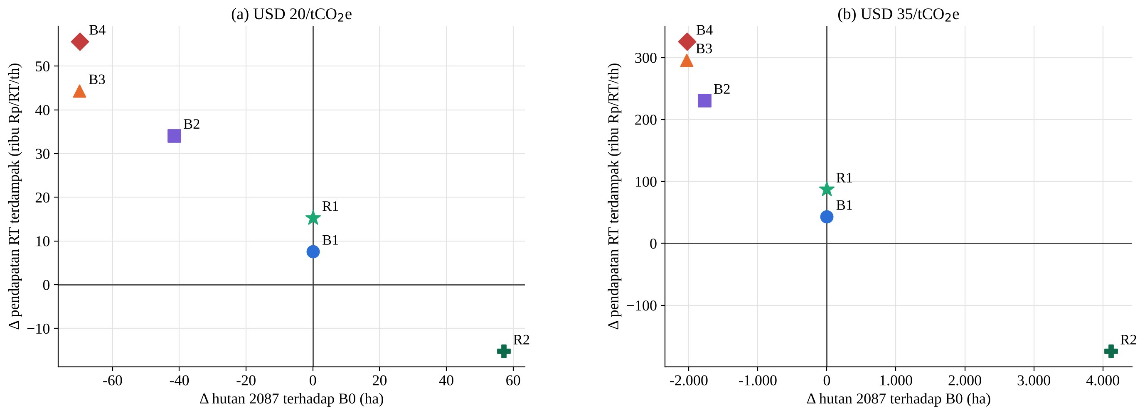
Gambar 7 Perubahan hutan 2087 dan pendapatan RT terdampak tiap alternatif alokasi terhadap B0 pada (a) USD 20 dan (b) USD 35
R1 mempertahankan porsi patroli, rehabilitasi, dan kebakaran seperti B0, lalu memindahkan 20 % dana dari pos KUPS ke kompensasi. Hasilnya berada di sumbu nol hutan dengan pendapatan RT terdampak naik Rp 15.316 (USD 20) dan Rp 87.243 (USD 35) per tahun, dengan pengorbanan penerimaan anggota KUPS Rp 0,83–4,88 juta per tahun untuk seluruh 25 HD. R1 tidak pernah lebih buruk daripada B0 pada 22 kombinasi sensitivitas, juga tidak pada seluruh tarikan Monte Carlo berpasangan (USD 10 dan 20). R2 (patroli 50 %) menambah hutan 57–4.116 ha tetapi menurunkan pendapatan RT terdampak. Kompensasi R1 hanya menutup 10,9–21,5 % kehilangan akses. Karena hanya tujuh alternatif yang diuji, R1 bukan alokasi optimal, tetapi aturan berjenjang yang mendahulukan perlindungan lalu membiayai kompensasi dari pos berimbal hasil rendah dapat dituangkan dalam peraturan desa, dengan pembayaran terikat kinerja (Wunder 2005) dan aturan kelembagaan lokal yang jelas (Ostrom 2009).
Keterbatasan Penelitian
Kredit dihitung terhadap baseline tanpa PS, padahal SK 24 HD telah terbit pada 2017–2020; standar karbon dapat menilai sebagian efek sebagai kondisi sebelum proyek. Patroli setelah 2025 diasumsikan nol pada S2 karena belum ada data patroli swadaya yang terpisah dari rekap pembiayaan awal; bila patroli swadaya benar-benar berlanjut, kontribusi S2 dan kinerja karbon akan lebih besar. Data patroli 2024 baru mencakup 20 HD dan satu keikutsertaan diasumsikan satu HOK. Efektivitas patroli berasal dari literatur luar lokasi; kehilangan akses dan kebutuhan biaya LPHD sebagian besar asumsi; RT bergantung merupakan proksi; data KUPS hanya sekitar satu tahun; dan pendapatan RT memakai harga 2021. Model kurang akurat untuk aliran kehilangan tutupan tahunan 2017–2024 (MAPE 73,3 %), tidak memodelkan biaya pengembangan proyek, dan bersifat agregat.
SIMPULAN DAN SARAN
Simpulan
Pengelolaan PS yang didukung pembiayaan awal menurunkan deforestasi hanya selama patroli berjalan: patroli 2.533 dan 3.011 HOK pada 2024–2025 menghindari 126 ha deforestasi dan 91.908 tCO₂e emisi pada 2025–2086, dan efeknya memudar setelah pendanaan berakhir. Perdagangan karbon menambah 21–139 ha pada USD 10–20 dan 2.243 ha pada USD 35.
Proyek karbon layak secara finansial mulai sekitar USD 18/tCO₂e, tetapi kebutuhan minimum pengelolaan HD (Rp 6,03 miliar per tahun) baru tercukupi pada sekitar USD 50. Jeda antara akhir pembiayaan awal dan penerimaan karbon pertama serta biaya MRV yang tetap membuat pembiayaan karbon pada harga pasar saat ini belum berkelanjutan sebagai sumber tunggal.
Manfaat ekonomi PS dan perdagangan karbon terutama berupa kesempatan kerja dan dana kolektif desa, sedangkan penerimaan anggota KUPS masih kecil dan pendapatan rata-rata rumah tangga hampir tidak berubah; beban pembatasan akses yang diasumsikan terkonsentrasi pada pemegang garapan.
Di antara tujuh alternatif yang diuji, alokasi yang mempertahankan porsi patroli dan membiayai kompensasi dari pos KUPS (R1) memperbaiki pendapatan RT terdampak tanpa mengurangi perlindungan hutan, sedangkan alokasi yang memotong patroli mengorbankan hutan.
Saran
Pertama, pemerintah daerah, pemerintah desa, dan mitra proyek perlu menyusun mekanisme pembiayaan terpadu yang menjamin patroli tetap berjalan setelah pembiayaan awal berakhir dan sebelum kredit pertama terjual, misalnya melalui dana desa, alokasi APBD untuk perlindungan hutan, dan dana talangan yang dipulihkan dari penerimaan karbon. Kedua, kesenjangan minimum Rp 4,3–6,0 miliar per tahun perlu dimasukkan ke dalam RKPS, RPJM Desa, dan rencana kerja perangkat daerah, disertai penekanan biaya MRV melalui pengelolaan bersama antarlanskap dan penguatan kapasitas belanja LPHD.
Ketiga, kesepakatan pembagian manfaat di tingkat desa dapat menetapkan porsi patroli minimal setara B0 (±40 % dana fleksibel), kompensasi RT terdampak sekitar 20 % dari pos berimbal hasil rendah, dan penguatan KUPS yang diarahkan pada usaha yang sudah produktif, dengan mengutamakan pemegang garapan sebagai peserta patroli dan rehabilitasi berbayar. Keempat, penelitian lanjutan perlu mencatat patroli swadaya secara terpisah dari kegiatan berbayar, mengumpulkan survei 30–50 RT tentang akses dan pendapatan, data patroli dan deforestasi per lokasi, status PS sebelum proyek, kinerja KUPS multi-tahun, dan biaya MRV aktual.
DAFTAR PUSTAKA
Angelsen A, Jagger P, Babigumira R, Belcher B, Hogarth NJ, Bauch S, Börner J, Smith-Hall C, Wunder S. 2014. Environmental income and rural livelihoods: a global-comparative analysis. World Dev. 64(Suppl 1):S12–S28. doi:10.1016/j.worlddev.2014.03.006.
Barlas Y. 1996. Formal aspects of model validity and validation in system dynamics. Syst Dyn Rev. 12(3):183–210.
Ecosystem Marketplace. 2025. State of the Voluntary Carbon Market 2025: Meeting the Moment. Washington DC (US): Forest Trends.
Hajjar R, Oldekop JA, Cronkleton P, Newton P, Russell AJM, Zhou W. 2021. A global analysis of the social and environmental outcomes of community forests. Nat Sustain. 4(3):216–224. doi:10.1038/s41893-020-00633-y.
Hansen MC, Potapov PV, Moore R, Hancher M, Turubanova SA, Tyukavina A, Thau D, Stehman SV, Goetz SJ, Loveland TR, et al. 2013. High-resolution global maps of 21st-century forest cover change. Science. 342(6160):850–853. doi:10.1126/science.1244693.
[KLHK] Kementerian Lingkungan Hidup dan Kehutanan. 2021. Peraturan Menteri Lingkungan Hidup dan Kehutanan Nomor 9 Tahun 2021 tentang Pengelolaan Perhutanan Sosial. Jakarta (ID): KLHK.
Kraus S, Liu J, Koch N, Fuss S. 2021. No aggregate deforestation reductions from rollout of community land titles in Indonesia yet. Proc Natl Acad Sci USA. 118(43):e2100741118. doi:10.1073/pnas.2100741118.
Lewis CD. 1982. Industrial and Business Forecasting Methods. London (GB): Butterworth Scientific.
Martin-Martinez E, Samsó R, Houghton J, Solé J. 2022. PySD: system dynamics modeling in Python. J Open Source Softw. 7(78):4329. doi:10.21105/joss.04329.
Oldekop JA, Sims KRE, Karna BK, Whittingham MJ, Agrawal A. 2019. Reductions in deforestation and poverty from decentralized forest management in Nepal. Nat Sustain. 2(5):421–428. doi:10.1038/s41893-019-0277-3.
Ostrom E. 2009. A general framework for analyzing sustainability of social-ecological systems. Science. 325(5939):419–422. doi:10.1126/science.1172133.
Samii C, Lisiecki M, Kulkarni P, Paler L, Chavis L, Snilstveit B, Vojtkova M, Gallagher E. 2014. Effects of payment for environmental services (PES) on deforestation and poverty in low and middle income countries: a systematic review. Campbell Syst Rev. 10(1):1–95. doi:10.4073/csr.2014.11.
Santika T, Meijaard E, Budiharta S, Law EA, Kusworo A, Hutabarat JA, Indrawan TP, Struebig M, Raharjo S, Huda I, et al. 2017. Community forest management in Indonesia: avoided deforestation in the context of anthropogenic and climate complexities. Glob Environ Change. 46:60–71. doi:10.1016/j.gloenvcha.2017.08.002.
Santika T, Wilson KA, Budiharta S, Kusworo A, Meijaard E, Law EA, Friedman R, Hutabarat JA, Indrawan TP, St John FAV, Struebig MJ. 2019. Heterogeneous impacts of community forestry on forest conservation and poverty alleviation: evidence from Indonesia. People Nat. 1(2):204–219. doi:10.1002/pan3.25.
Setiawan D, Hardiansyah G, Widhanarto GO. 2021. Identifikasi dampak pengelolaan hutan desa terhadap peningkatan ekonomi masyarakat bentang pesisir Padang Tikar Kecamatan Batu Ampar Kabupaten Kubu Raya. J Hutan Lestari. 9(4):640–651.
Sterman JD. 2000. Business Dynamics: Systems Thinking and Modeling for a Complex World. Boston (US): Irwin/McGraw-Hill.
Sze JS, Carrasco LR, Childs D, Edwards DP. 2022. Reduced deforestation and degradation in Indigenous Lands pan-tropically. Nat Sustain. 5(2):123–130. doi:10.1038/s41893-021-00815-2.
Wunder S. 2005. Payments for Environmental Services: Some Nuts and Bolts. CIFOR Occasional Paper No. 42. Bogor (ID): CIFOR.

) Mahasiswa S2 Program Studi Ilmu Perencanaan Pembangunan Wilayah dan Perdesaan, Fakultas Ekonomi dan Manajemen, IPB University
) Prof. Dr. Ir. Akhmad Fauzi, M.Sc., Ketua Komisi Pembimbing, Dosen Program Studi Ilmu Perencanaan Pembangunan Wilayah dan Perdesaan, IPB University
) Prof. Dr. Andrea Emma Pravitasari, S.P., M.Si., Anggota Komisi Pembimbing, IPB University

